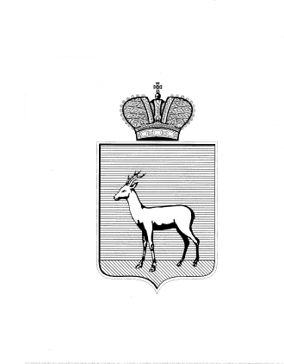
АДМИНИСТРАЦИЯ
ПРОМЫШЛЕННОГО ВНУТРИГОРОДСКОГО РАЙОНА
ГОРОДСКОГО ОКРУГА САМАРА

РЕШЕНИЕ
____________________№____________________

О выявлении правообладателя ранее учтённого объекта недвижимости

В соответствии с положениями Федерального закона от 06.10.2003 № 131-ФЗ «Об общих принципах организации местного самоуправления в Российской Федерации», Федерального Закона от 30.12.2020 № 518-ФЗ «О внесении изменений в отдельные законодательные Российской Федерации», статьи 69.1 Федерального закона от 13.06.2015 года № 218-ФЗ «О государственной регистрации недвижимости»:
1. В отношении ранее учтённого объекта недвижимости, квартиры № 31, площадью 30,60 кв.м. (кадастровый номер 63:01:0705002:1031) в доме № 172 по ул. Ново-Вокзальной, г. Самара, Промышленный район, выявлен правообладатель: …персональные данные гражданина…
- Подтверждающие документы:
- копия договора передачи квартир в собственность граждан от 30 августа 1993г., квартира № 31 (площадью 30,60 кв.м.) в доме № 172, по ул. Ново-Вокзальной г. Самара;
- копия страхового свидетельства государственного пенсионного страхования № 104-209-736-17.
4. Настоящее Решение вступает в силу после его подписания.
5. Контроль за выполнением настоящего Распоряжения возложить
на заместителя главы Промышленного внутригородского района городского округа Самара.

Глава Промышленного  внутригородского района  городского округа Самара | Д.В. Морозов

